Муниципальное автономное дошкольное образовательное учреждение Детский сад №43 «Малыш»

Проект
«Чтобы не было беды»

г. Сухой Лог
С 2012 года в МАДОУ №43 реализуется проект «Чтобы не было беды»
Основная идея проекта: объедение всех субъектов образовательного процесса в вопросах пожарной безопасности.
Обоснование необходимости проекта
Огонь с древних времён интересовал человека. Сколько лет огонь угрожает людям, почти столько же они пытаются найти от него защиту. Он красив и ярко-красен, но он жгуч, горяч, опасен. Много лет огонь служит и угрожает людям, а они пытаются найти от него защиту. Можно назвать много факторов, влияющих на увеличение пожаров, но самым важным является человеческий фактор. В современном мире никто не застрахован ни от техногенных катастроф, ни от стихийных бедствий. Особую тревогу мы испытываем за беззащитных маленьких граждан – дошколят. Часто причиной пожара является детская шалость. Поэтому необходимо сформировать у ребёнка сознательное и ответственное отношение личной безопасности и безопасности окружающих, воспитывать готовность к эффективным, обоснованным действиям в неадекватных ситуациях. Эти задачи стоят как перед родителями. Так и перед педагогами детских образовательных учреждений. Детский возраст является самым благоприятным для формирования правил пожарной безопасности. Задача родителей и воспитателя помочь узнать как можно больше об окружающем мире, но предостеречь от возможных опасностей, ожидающих их на пути познания. Начинать знакомить детей с пожарной безопасностью нужно с детства, чтобы они знали, как нужно вести себя правильно и безопасно. Данный проект позволяет в лёгкой игровой форме дать детям начальные знания пожарной безопасности.
Проблемная ситуация: любопытство детей, часто ставят их перед реальными опасностями. С каждым годом возрастает число пострадавших детей от пожара, которые происходят по их вине.
Дети дошкольного возраста не знают назначение огня, у них отсутствует защитная психологическая реакция на безопасную обстановку, дети не знают, как действовать при пожаре и это вызывает беспокойство за безопасность детей.
Цель: формирование у детей осознанного и ответственного отношения к выполнению правил пожарной безопасности. Вооружить знаниями, умениями и навыками необходимыми для действия в экстремальных ситуациях.
Цель достигается в процессе решения задач участниками проекта.
Задачи, стоящие перед педагогическим коллективом ДОУ:
- Формирование общественного сознания и гражданской позиции подрастающего поколения в области пожарной безопасности;
- Проведение комплекса мероприятий по обучению пожарной безопасности в условиях дошкольного учреждения;
- Разработка конкретных рекомендаций и мероприятий по обучению пожарной безопасности дошкольников;
- Обучение адекватным действиям в пожароопасных ситуациях.
- Привлечение родителей воспитанников к участию в детско-родительских проектах.;
- Создание методического комплекса для работы с дошкольниками;
Основными задачами работы с дошкольниками и родителями являются:
- Закрепление знаний детей и взрослых о правилах пожарной безопасности, правилах поведения во время пожара;
- Отработка слаженных действий взрослых и детей при эвакуации в случае возгорания в помещении и на территории детского сада;
- Знакомство детей со средствами пожаротушения;
- Формирование системных представлений об окружающем мире, о роли и месте электрических приборов и предметов домашнего обихода в жизни человека, об использовании электричества в промышленных целях;
- Знакомство с профессией «пожарный», ее особенностями;
- Воспитание чувства уважения к труду пожарных;
- Развитие способности целенаправленно наблюдать, исследовать, давать правильную оценку предметам, явлениям, нравственную оценку отношениям, поступкам;
- Развитие чувства коллективизма, ответственности и выдержки у дошкольников.
Сроки реализации проекта: с 2012 года
Тип проекта по продолжительности выполнения: долгосрочный
Тип проекта по характеру деятельности: творческо-практический
Данный проект ориентирован на удовлетворение потребностей:
Личности ребенка: В приобретении знаний по пожарной безопасности, навыков безопасного поведения в экстремальных ситуациях, в развитии познавательных процессов.
Педагогов ДОУ: В более полном использовании педагогического потенциала для решения образовательных и воспитательных задач в обучении детей безопасному поведению и правилам пожарной безопасности.
Родителей: В гармонизации, преемственности воспитательно-образовательного процесса, обеспечивающего безопасность детей.
Основными условиями реализации проекта являются:
- Создание обстановки эмоционального благополучия;
- Творческий подход к содержанию образования;
- Вариативность в выборе тем занятий, форм, средств, методов работы с детьми, предоставляемых материалов;
- Использование современных технологий в организации деятельности
- Взаимодействие с родителями на уровне сотрудничества.
Предполагаемые результаты:
Педагоги:
повысят свой профессиональный уровень в области работы с дошкольниками по совершенствованию знаний и практических навыков дошкольников в вопросах пожарной безопасности;
разработают рекомендации и проведут мероприятия по обучению пожарной безопасности дошкольников;
создадут методический комплекс для работы с дошкольниками.
Дошкольники:
получат знания о правилах пожарной безопасности, правилах поведения во время пожара;
приобретут практические навыки действия со средствами пожаротушения и оказания первой медицинской помощи;
познакомятся с профессией «пожарный»;
отработают слаженные действия при эвакуации в случае возгорания в помещении и на территории детского сада;
научатся принимать адекватные решения в рамках своего возраста.
Родители:
активно участвуют в детско-родительских проектах по пожарной безопасности.

ДОРОЖНАЯ КАРТА ПО РЕАЛИЗАЦИИ ПРОЕКТА
Педагоги
Конкурс детских работ «Чтоб не ссориться с огнем – нужно больше знать о нем!» 2012г | Благодарность за участие в конкурсе Таушкановой Л.В.
Конкурс рисунков «По пожарной безопасности» 2012 г. | Грамота за участие МБДОУ детский сад №43
Районный конкурс агитационных материалов на тему пожарной безопасности 2013 г. | Грамота за участие МБДОУ детский сад №43
Муниципальный конкурс рисунков, посвященный 365-летию Пожарной охраны  России 2014 г. | Грамота за участие МБДОУ детский сад №43
Муниципальный конкурс детского творчества «Пожарный и его друзья» 2017г. | Грамота приз зрительских симпатий Котовой А.А.  Грамота приз зрительских симпатий Таушкановой Л.В.
Муниципальный конкурс по обучению детей правилам пожарной безопасности 2018г. | Диплом I степени Таушкановой Л.В.
Муниципальный конкурс по обучению детей правилам пожарной безопасности 2019г. | Диплом II степени Таушкановой Л.В.
Муниципальный конкурс детского творчества «Пожарный доброволец сегодня, завтра и вчера» 2019г. | Грамота за участие Таушкановой Л.В.
Муниципальный конкурс на лучшую памятку пожарной безопасности | Грамота за 1 место Таушкановой Л.В.
Муниципальный этап Всероссийского конкурса детско-юношеского творчества по пожарной безопасности «Неопалимая Купина»
Дети
Муниципальный конкурс детского творчества «Пожарный и его друзья» 2017г | Грамота за участие Попову Андрею  Грамота за участие Караваевой Ульяне  Грамота за участие Антонову Данилу  Грамота за участие Рявкиной Валерии
Муниципальный конкурс детского творчества «Пожарный доброволец сегодня, завтра и вчера» | Диплом за III место в номинации «Художественное слово» Аникин Кристина  Грамота а участие Рявкина Виктория  Грамота за участие Каров Марк  Грамота за участие Караваева Ульяна
Конкурс творческих работ «Самый большой огнетушитель» 2019 г. | Грамота за участие Сурнин Владислав
Областной этап XVI Всероссийского конкурса детско-юношеского творчества «Неопалимая Купина» 2019 г. | Диплом за III место в номинации «Технические виды творчества»  Диплом за I место Рявкина Виктория
Всероссийский конкурс «Экология» | Диплом дипломанта в номинации «Плакат» Лаптев Иван
Всероссийский конкурс «Моя коллекция» | Диплом за 1 место в номинации «интернет-проект» Сурнин Владислав

Анализируя работу по пожарной безопасности можно сделать вывод о том, что благодаря проведенным мероприятиям у детей формируется фундамент знаний правил пожарной безопасности, у родителей повышается уровень знаний о методах и приемах ознакомления детей с правилами пожарной безопасности
ЦЕНТР «МЧС»
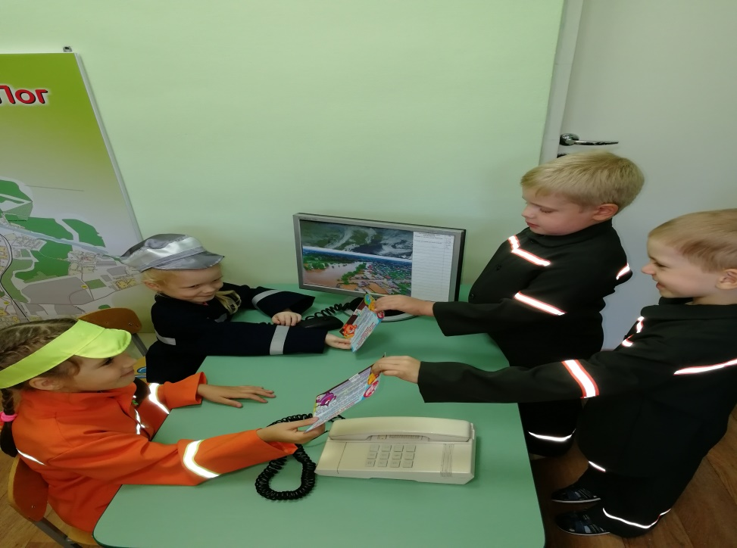

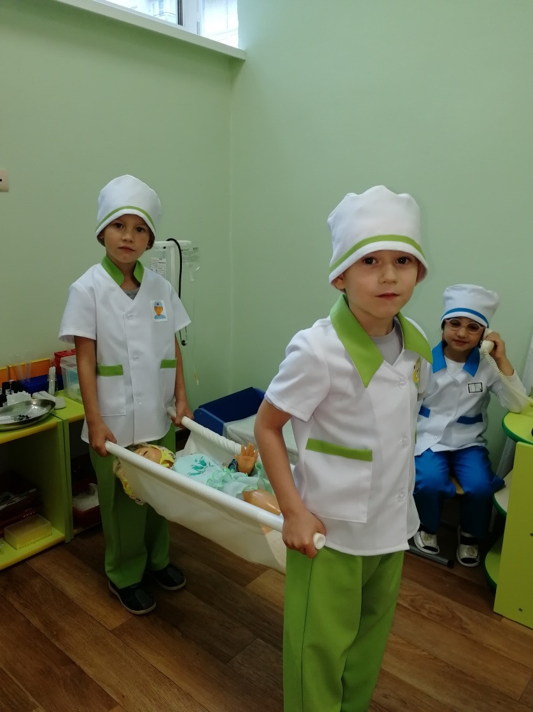

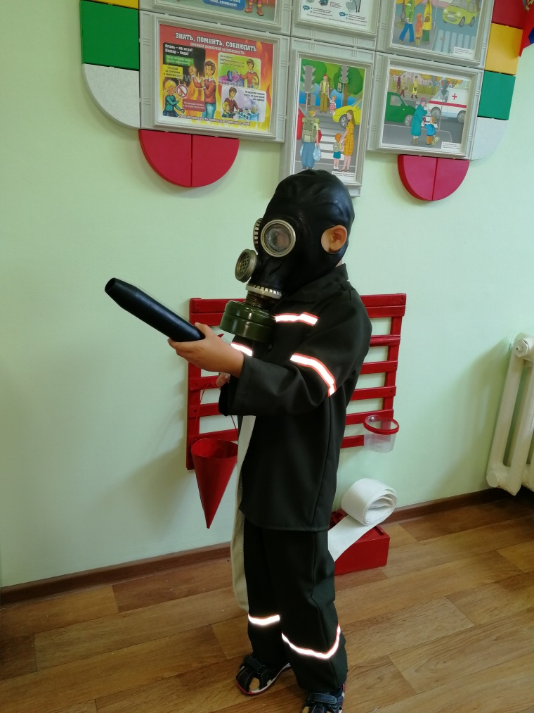
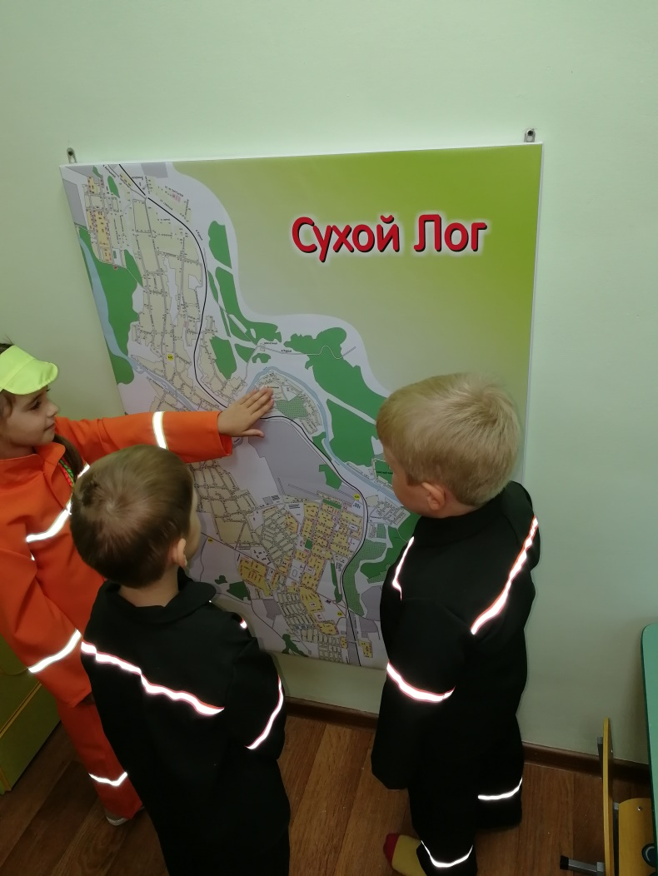

ИЗУЧЕНИЕ ПРАВИЛ ПО ПОЖАРНОЙ БЕЗОПАСНОСТИ
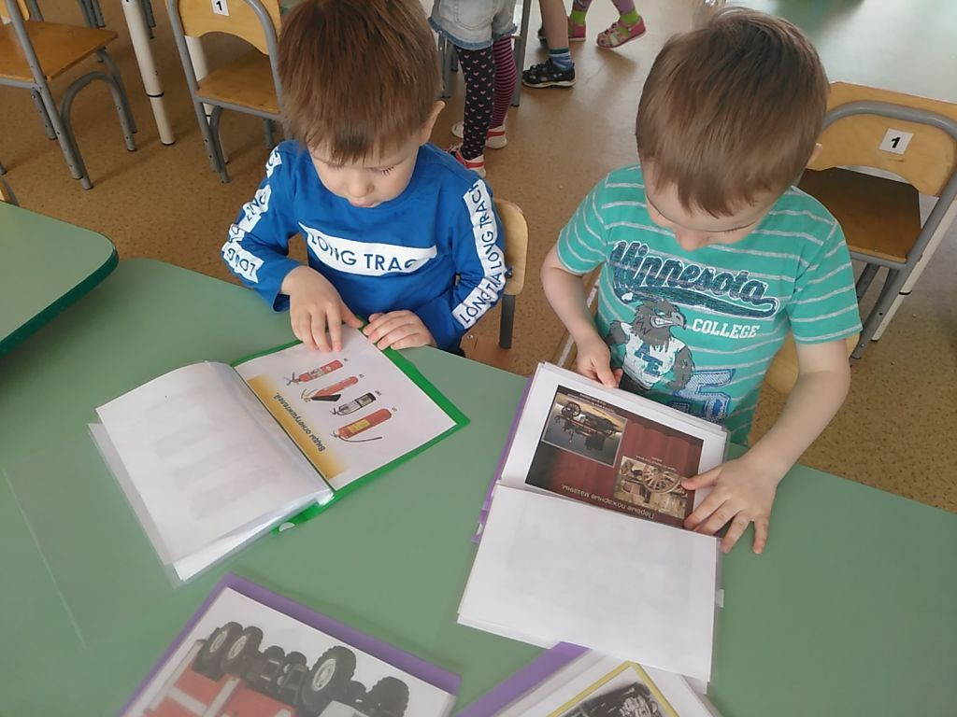

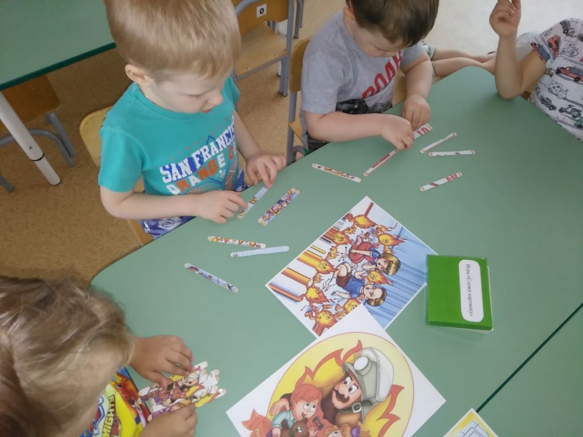

ЮБИЛЕЙ ПОЖАРНОЙ ОХРАНЫ
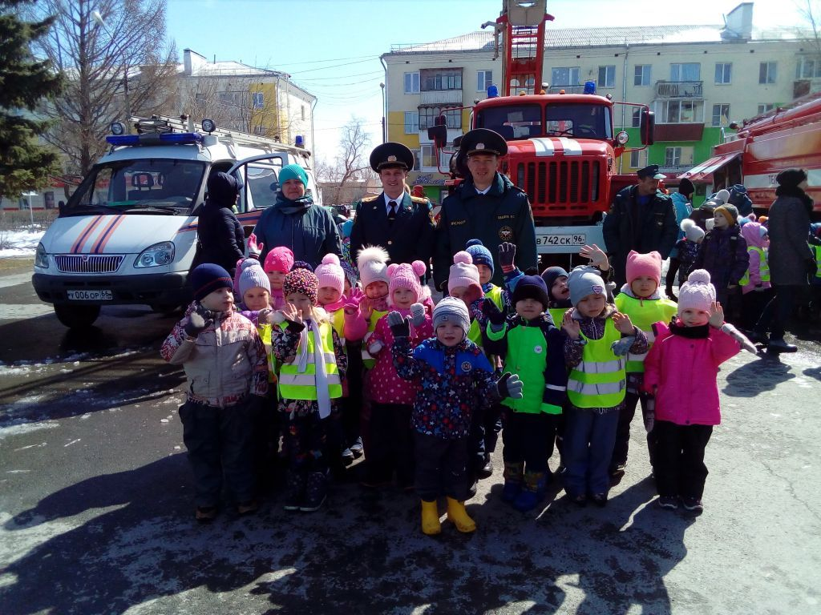

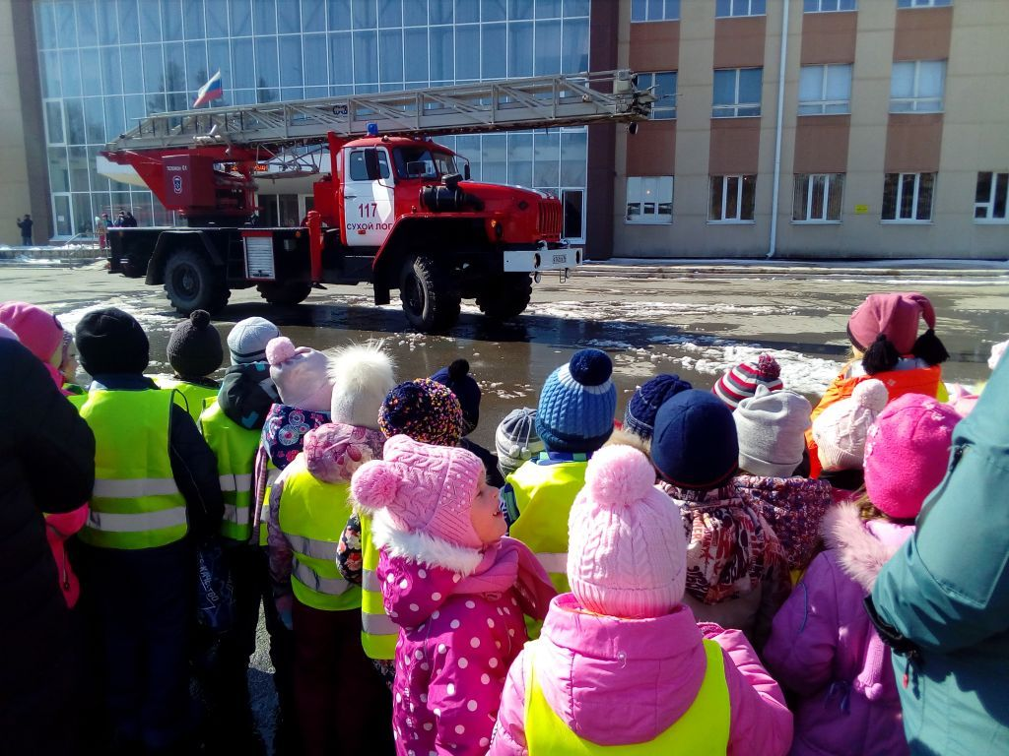

ОБЪЕКТОВАЯ ТРЕНЕРОВКА
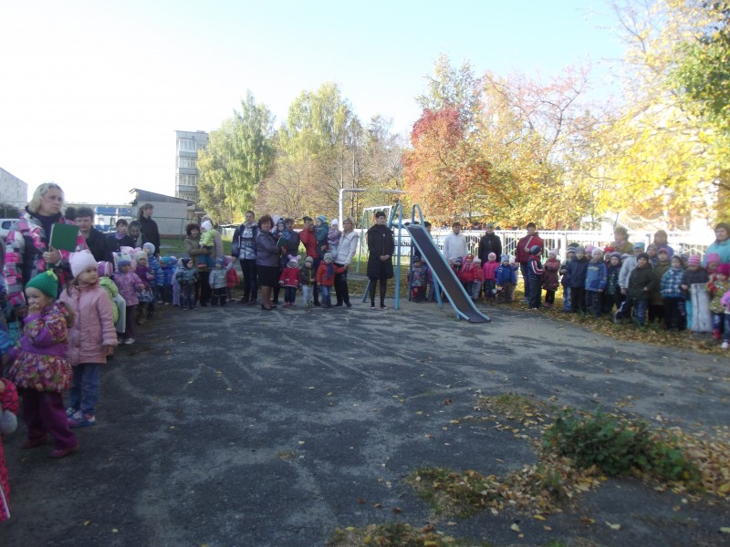
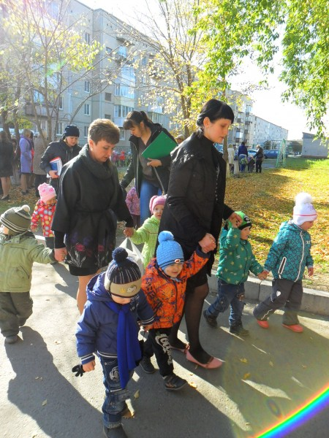
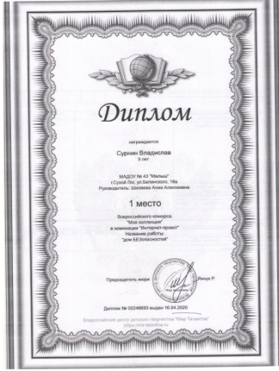  Всероссийский конкурс  «Моя коллекция» |  | 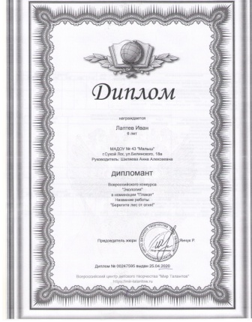  Всероссийский конкурс  «Экология»
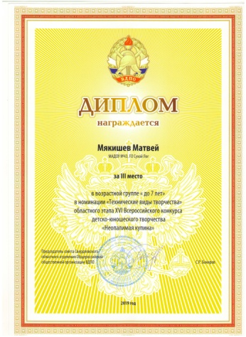
Всероссийский конкурс детско-юношеского творчества по пожарной безопасности
«Неопалимая Купина»

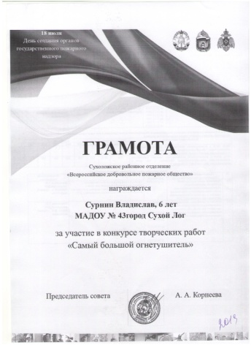
Конкурс творческих работ
«Самый большой огнетушитель»
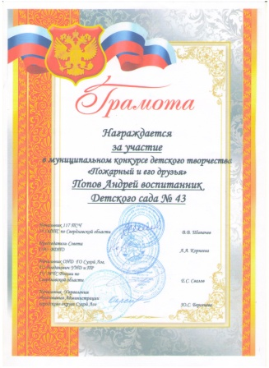
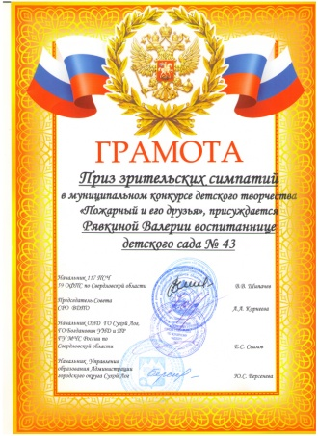
Муниципальный конкурс детского творчества
«Пожарный и его друзья»
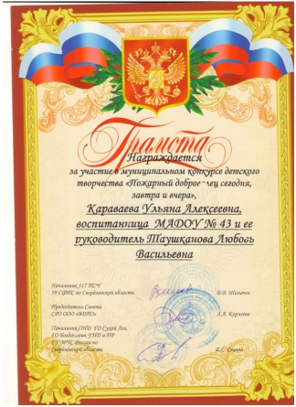

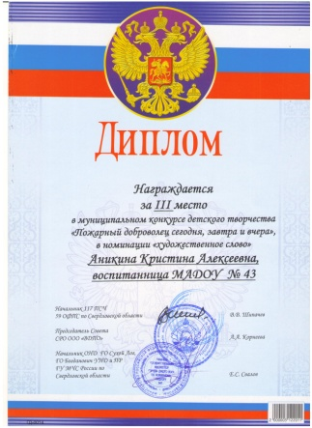
Муниципальный конкурс детского творчества
«Пожарный доброволец сегодня, завтра и вчера»
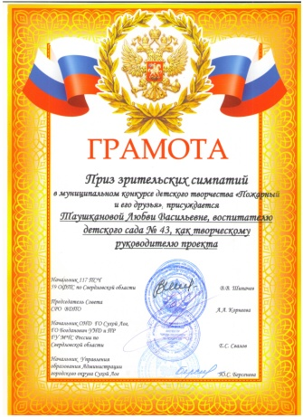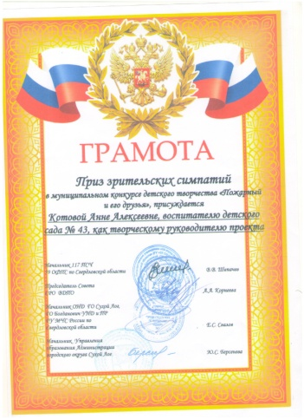
Муниципальный конкурс
«Пожарный и его друзья»

Муниципальный конкурс
«Пожарныйдоброволец сегодня, завтра и вчера»

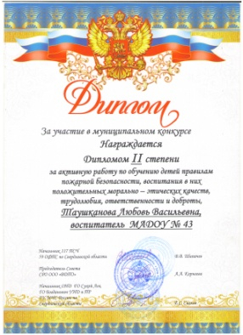

Муниципальный конкурс по обучению детей правилас пожарной безопасности

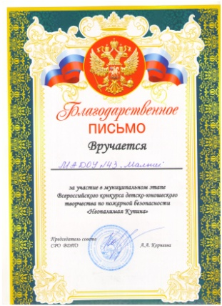

Муниципальный конкурс
«Неопалимая Купина»
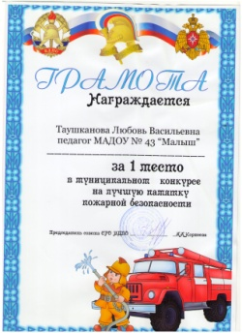  Муниципальный конкурс на лучшую памятку пожарной безопасности |  | 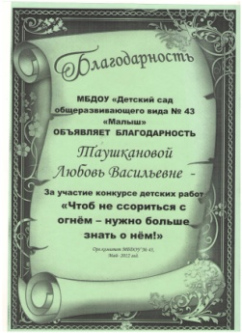  Конкукрс детских работ «Чтоб не ссориться с огнем – нужно больше знать о нем!»
Муниципальный конкурс рисунков, посвященный  365-летию Пожарной охраны России | Конкурс рисунков  «По пожрной безопасности» |  | Районный конкурс агитационных материалов на тему пожарной безопасности

